充分利用搜索引擎
有了关键词，想获取预料信息，还需要知道几大搜索引擎的调用接口，首先我们来探索一下百度，百度的接口是这样的：
https://www.baidu.com/s?wd=机器学习 数据挖掘 信息检索
把wd参数换成我们的关键词就可以拿到相应的结果，我们用程序来尝试一下：
首先创建scrapy工程，执行：
scrapy startproject baidu_search
自动生成了baidu_search目录和下面的文件（不知道怎么使用scrapy，请见我的文章教你成为全栈工程师(Full Stack Developer) 三十-十分钟掌握最强大的python爬虫）
创建baidu_search/baidu_search/spiders/baidu_search.py文件，内容如下：
# coding:utf-8
import sys
reload(sys)
sys.setdefaultencoding( "utf-8" )
import scrapy
from w3lib.html import remove_tags
class BaiduSearchSpider(scrapy.Spider):
name = "baidu_search"
allowed_domains = ["baidu.com"]
start_urls = [
"https://www.baidu.com/s?wd=机器学习"
]

def parse(self, response):
print response.body
这样我们的抓取器就做好了，进入baidu_search/baidu_search/目录，执行：
scrapy crawl baidu_search
我们发现返回的数据是空，下面我们修改配置来解决这个问题，修改settings.py文件，把ROBOTSTXT_OBEY改为
ROBOTSTXT_OBEY = False
并把USER_AGENT设置为：
USER_AGENT = 'Mozilla/5.0 (Macintosh; Intel Mac OS X 10_11_4) AppleWebKit/537.36 (KHTML, like Gecko) Chrome/50.0.2661.102 Safari/537.36'
为了避免抓取hang住，我们添加如下超时设置：
DOWNLOAD_TIMEOUT = 5
再次执行
scrapy crawl baidu_search
这次终于可以看到大片大片的html了，我们临时把他写到文件中，修改parse()函数如下：
def parse(self, response):
filename = "result.html"
with open(filename, 'wb') as f:
f.write(response.body)
重新执行后生成了result.html，我们用浏览器打开本地文件如下：
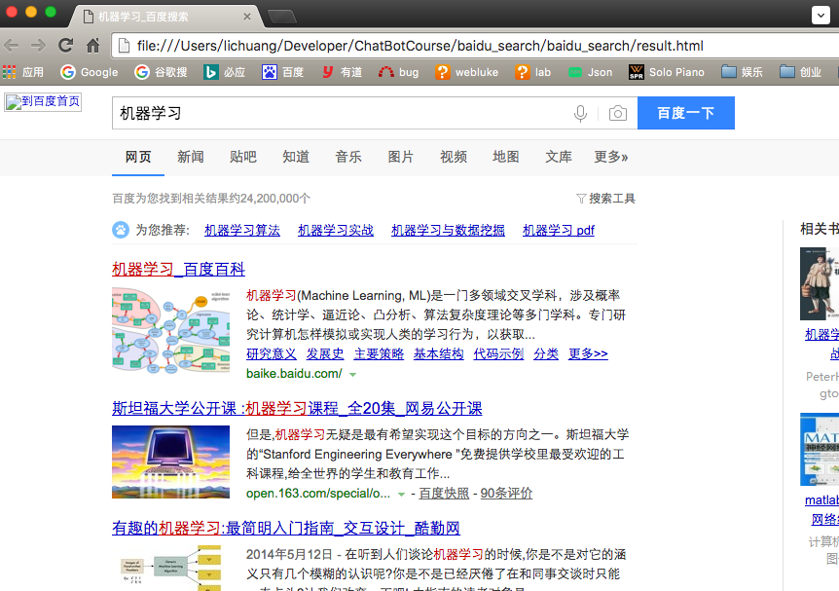
说明我们抓取到了正确的结果

语料提取
上面得到的仅是搜索结果，它只是一种索引，真正的内容需要进入到每一个链接才能拿到，下面我们尝试提取出每一个链接并继续抓取里面的内容，那么如何提取链接呢，我们来分析一下result.html这个抓取百度搜索结果文件
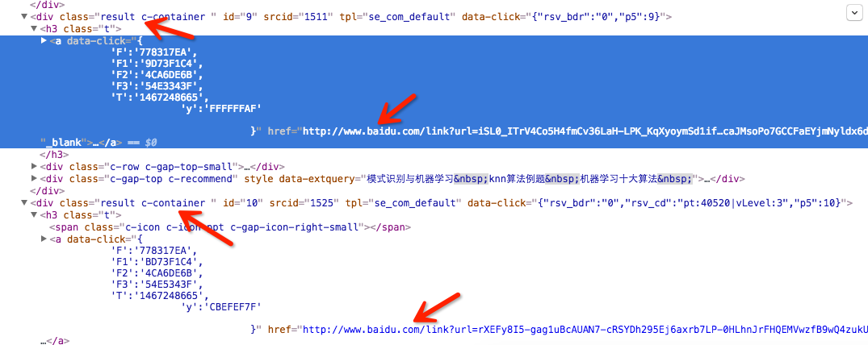

我们可以看到，每一条链接都是嵌在class=c-container这个div里面的一个h3下的a标签的href属性
请尊重原创，转载请注明来源网站www.shareditor.com以及原始链接地址
所以我们的提取规则就是：
hrefs = response.selector.xpath('//div[contains(@class, "c-container")]/h3/a/@href').extract()
修改parse()函数并添加如下代码：
hrefs = response.selector.xpath('//div[contains(@class, "c-container")]/h3/a/@href').extract()
for href in hrefs:
print href

执行打印出：
……2016-06-30 09:22:51 [scrapy] DEBUG: Crawled (200) <GET https://www.baidu.com/s?wd=%E6%9C%BA%E5%99%A8%E5%AD%A6%E4%B9%A0> (referer: None)
http://www.baidu.com/link?url=ducktBaLUAdceZyTkXSyx3nDbgLHoYlDVgAGlxPwcNNrOMQrbatubNKGRElo0VWua26AC7JRD2pLxFcaUBjcOq
http://www.baidu.com/link?url=PGU6qW3zUb9g5uMT3W1O4VxPmoH-Fg-jolx8rBmBAeyOuXUl0wHzzNPkX3IDS5ZFSSSHyaBTjHd5f2r8CXBFjSctF9SGKaVock5xaJNuBCy
http://www.baidu.com/link?url=JMirHAkIRJWI_9Va7HNc8zXWXU7JeTYhPGe66cOV4Zi5LH-GB7IQvVng4Gn35IiVhsUYP3IFyn6MKRl4_-byca
http://www.baidu.com/link?url=Et9xy9Qej4XRmLB9UdFUlWD_AugxoDxQt-BZHCFyZEDPYzEx52vL_jsr_AvkNLHC-TfLThm0dKs21IGR1QA6h_
http://www.baidu.com/link?url=Ajb1DXzWj9A6KAYicHl4wS4RV6iDuy44kP_j-G0rbOHYQy5IR5JOigxbJERsqyH3
http://www.baidu.com/link?url=uRDMnVDsmS7sD4frNv8EHd2jKSvOB5PtqxeT8Q7MFzRyHPIVTYyiWEGNReHAbRymMnWOxqF_CSQOXL87v3o4qa
http://www.baidu.com/link?url=18j6NZUp8fknmM1nUYIfsmep5H0JD39k8bL7CkACFtKdD4whoTuZy0ZMsCxZzZOj
http://www.baidu.com/link?url=TapnMj78otilz-AR1NddZCSfG2vqcPYGNCYRu9_z70rmAKWqIVAvjV06iJvcvuECGDbwAefdsAmGRHba6TDpFMV1Pk-_JRs_bt9iE4T3bVi
http://www.baidu.com/link?url=b1j-GMumC7s5eDXTHIMPpsdL7HtxrP4Rb_kw0GNo3z2ZSlkhLVd_4aFEzflPGArPHv7VBtZ1xbyHo3JtG0PEZq
http://www.baidu.com/link?url=dG3GISijkExWf6Sy6Zn1xk_k--eGPUl1BrTCLRBxUOaS4jlrpX-PzV618-5hrCeos2_Rzaqrh0SecqYPloZfbyaj6wHSfbJHG9kFTvY6Spi2016-06-30 09:22:51 [scrapy] INFO: Closing spider (finished)
……

下面我们把这些url添加到抓取队列中继续抓取，修改baidu_search.py文件，如下：
def parse(self, response):
hrefs = response.selector.xpath('//div[contains(@class, "c-container")]/h3/a/@href').extract()
for href in hrefs:
yield scrapy.Request(href, callback=self.parse_url)

def parse_url(self, response):
print len(response.body)

抓取效果如下：
……
2016-06-30 09:26:52 [scrapy] DEBUG: Crawled (200) <GET https://www.baidu.com/s?wd=%E6%9C%BA%E5%99%A8%E5%AD%A6%E4%B9%A0> (referer: None)
2016-06-30 09:26:52 [scrapy] DEBUG: Redirecting (302) to <GET http://book.douban.com/subject/1102235/> from <GET http://www.baidu.com/link?url=S1kmtqU1ZBDaSKlVXdeKfNtyv7fErWDMC_TuOEXdedXEe2DzoMqRbMdbejbC4vts4MHm5NQUIRbk0Y0QdohY5_>
2016-06-30 09:26:52 [scrapy] DEBUG: Redirecting (302) to <GET http://www.kuqin.com/shuoit/20140512/339858.html> from <GET http://www.baidu.com/link?url=_6fKf9IjO_EJ4hw91Y6RnfXnqS5u8VmwvDsJh3tduapsgXKQb-nMjsxMRPLW1bt5JlnzJPgOobHQwyHTgkWolK>
2016-06-30 09:26:52 [scrapy] DEBUG: Redirecting (302) to <GET http://wenku.baidu.com/link?url=7pAXoiFZz4alDMOjp-41OJaONe3B86GMEiFu96bqQy8qakk37vouey5Q-SxL7oN-r9mnNukKgVjN8iOloEKQoeEmgKLzukIFkX_rpr3dhy3> from <GET http://www.baidu.com/link?url=7pAXoiFZz4alDMOjp-41OJaONe3B86GMEiFu96bqQy8qakk37vouey5Q-SxL7oN-r9mnNukKgVjN8iOloEKQoeEmgKLzukIFkX_rpr3dhy3>
2016-06-30 09:26:52 [scrapy] DEBUG: Redirecting (302) to <GET http://blog.csdn.net/zouxy09/article/details/16955347> from <GET http://www.baidu.com/link?url=5dh-19wDKE_agNpwz_9YTm01wHLJ9IxBfrZPVWo6RfFECGmIW7bt0vk6POhWDN04O4QHem_v8-iYLTzoeXmQZK>
2016-06-30 09:26:52 [scrapy] DEBUG: Redirecting (302) to <GET http://open.163.com/special/opencourse/machinelearning.html> from <GET http://www.baidu.com/link?url=ti__XlRN8Oij0rFvqxfTtJz-dLhng6NANkAVwwISlHQ4nKOhRXNSJQhzekflnnFuuW5033lDRcqywOlqrzoANUhB0yQf3Nq-pXMWmBQO7x7>
2016-06-30 09:26:52 [scrapy] DEBUG: Redirecting (302) to <GET http://www.guokr.com/group/262/> from <GET http://www.baidu.com/link?url=cuifybqWoLRMULYGe70JCzyrZMEKL9GgfAa6V7p_7ONb7Q6KzXPad5zMfIYsKqN6>
2016-06-30 09:26:52 [scrapy] DEBUG: Redirecting (302) to <GET http://mooc.guokr.com/course/16/Machine-Learning/> from <GET http://www.baidu.com/link?url=93Yp_GA3ZLnSwjN5YREAML4sP5BthETto8Psn7ty5VJHoMB95gWhKTT6iDBFHeAfHjDhqwCf-NBrgeoP7YD1zq>
2016-06-30 09:26:52 [scrapy] DEBUG: Redirecting (302) to <GET http://tieba.baidu.com/f?kw=%BB%FA%C6%F7%D1%A7%CF%B0&fr=ala0&tpl=5> from <GET http://www.baidu.com/link?url=EjCvUWhJWV1_FEgNyetjTAu6HqImgl-A2229Lp8Kl3BfpcqlrSLOUabc-bzgn6KD1Wbg_s547FunrFp79phQTqXuIx6tkn9NGBhSqxhYUhm>
2016-06-30 09:26:52 [scrapy] DEBUG: Redirecting (302) to <GET http://www.geekpark.net/topics/213883/> from <GET http://www.baidu.com/link?url=kvdmirs22OQAj10KSbGstZJtf8L74bTgd4p1AxYk6c2B9lP_8_nSrLNDlfb9DHW7>
……
看起来能够正常抓取啦，下面我们把抓取下来的网页提取出正文并尽量去掉标签，如下：
def parse_url(self, response):
print remove_tags(response.selector.xpath('//body').extract()[0])

下面，我们希望把百度搜索结果中的摘要也能够保存下来作为我们语料的一部分，如下：
def parse(self, response):
hrefs = response.selector.xpath('//div[contains(@class, "c-container")]/h3/a/@href').extract()
containers = response.selector.xpath('//div[contains(@class, "c-container")]')
for container in containers:
href = container.xpath('h3/a/@href').extract()[0]
title = remove_tags(container.xpath('h3/a').extract()[0])
c_abstract = container.xpath('div/div/div[contains(@class, "c-abstract")]').extract()
abstract = ""
if len(c_abstract) > 0:
abstract = remove_tags(c_abstract[0])
request = scrapy.Request(href, callback=self.parse_url)
request.meta['title'] = title
request.meta['abstract'] = abstract
yield request

def parse_url(self, response):
print "url:", response.url
print "title:", response.meta['title']
print "abstract:", response.meta['abstract']
content = remove_tags(response.selector.xpath('//body').extract()[0])
print "content_len:", len(content)

解释一下，首先我们在提取url的时候顺便把标题和摘要都提取出来，然后通过scrapy.Request的meta传递到处理函数parse_url中，这样在抓取完成之后也能接到这两个值，然后提取出content，这样我们想要的数据就完整了：url、title、abstract、content
百度搜索数据几乎是整个互联网的镜像，所以你想要得到的答案，我们的语料库就是整个互联网，而我们完全借助于百度搜索引擎，不必提前存储任何资料，互联网真是伟大！

